Pennxrate Datası Üzerinde Panel Veri Modellerinin Metodolojik Karşılaştırması



İÇİNDEKİLER

- Amaç
- Değişkenler ve Panel Verinin Tanıtımı
  - Değişkenlerin açıklaması
  - Özet İstatistikler
  - Grafikler
- Klasik Modelin
- Veride Yatay Kesit Bağımlılığının ve Birim Kök Testleri
- Sabit Etkiler Modeli
- Logaritmik Dönüşüm
- Birim Kök Testleri ve Modellerin Tekrar Kurulması
  - Bulgular
- F Testi
- LR Testi
- Rassal Etkiler Modeli
- LM Testi
- Hausman Testi
  - Model Kararı.
- Diagnostikler
  - Wald Testi
  - Wooldridge Testi
  - Robust Tahminci Seçimi
- PARKS-KMENTA Robust Tahmincisi
- Modellerin Karşılaştırılması ve Sonuç
- Kaynakça.

AMAÇ

Çalışmamızdaki ilk amacımız pennxrate datası üzerinde panel data modellerini metadolojik olarak karşılaştırmak. Klasik Model, Sabit Etkiler Modeli ve PARKS-KMENTA Robust tahmincisi sonrası Sabit etkiler modelinin karşılaştırılması. Bir diğer amacımız ise ppp teorisinin panel veri istatistiksel metodları ile kanıtlanabilir olup olmadığını görmektir.

Ppp Teorisi, özetle, bir ürün ya da servisin bir ülkede ABD'deki dolar karşılığına göre çok daha ucuza satılıyorsa, o ülkenin para biriminin piyasada "değerinin altında" (undervalued) olduğu kabul edilir.
Bu durumda da zamanla dengeleneceği düşünülür (bu sebeple datamız birim kök testleri için uygun bir data haline gelir). Amaçlarımızdan biri de bunu test etmektir.

DEĞİŞKENLER

Çalışmada kullandığımız pennxrate panel datamız, ülkelerin yıllara göre Amerikan dolarına karşı enflasyondan arındırılmış kurlarını ve her ülkeye ait ppp indeksini 1970-2003 yılları arasında yıllık bazda içeren (T=34 < N=151 sebebiyle) kısa türde panel veridir.

Verideki oecd,g7 gibi kukla değişkenler analizde yer almayacağı için onlar çıktıktan sonra kalan sütunlar aşağıdaki gibidir:

Country: Ülke isimleri (string)
Year: Yıllar.
PPP: (Purchasing Power Parity Index) Satın alım gücü indeksi. Farklı ülkelerin para birimlerinin satın alma güçlerini eşitleyen bir ekonomik dönüşüm oranı ve teorisidir.
id: Stata’da analiz yapabilmek adına her ülke için tanımlanan eşsiz sayı.
realxrate: Gerçek(reel, enflasyondan arındırılmış) Döviz Kuru.
VERİ SETİNİN PANEL YAPISININ STATA’YA TANITILMASI
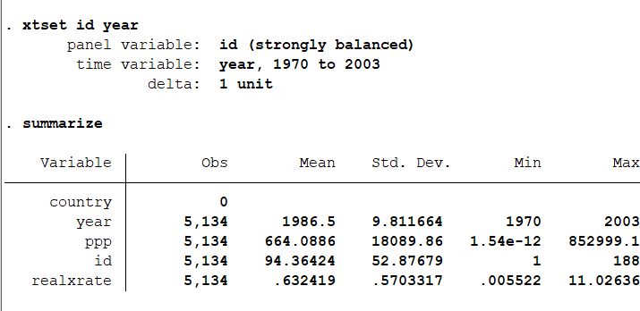

- Stata’nın verdiği ‘strongly balanced’ ibaresiyle tüm ülkelerin aynı zaman dönemi boyunca hiçbir eksik veri olmadan izlendiğini gösterir.
- Analiz edilen dönem 1970 ile 2003 yılları arasını kapsamaktadır. Veri seti T=34 yıllık bir zaman serisi boyutuna sahiptir.
- T=34 literatürde ortak bir kanıya varılmamışsa da biz T<N olduğu için veriyi kısa panel verisi olarak varsaydık ve analizimizi buna göre yaptık.(örneğin; yatay kesit bağımlılığı testinde pesaran testi kullanıldı.)
- Delta: 1 unit ifadesiyle verilerin yıllık bazda düzenli aktığını gösterir.

- ppp (Satın Alma Gücü Paritesi): Ortalama değeri 664.08, standart sapması ise 18089.86 olarak hesaplanmıştır. Standart sapmanın yüksekliği, ülkeler arasında satın alma gücü paritesi bakımından oldukça yüksek bir varyans (çeşitlilik/eşitsizlik) olduğunu göstermektedir.

- realxrate (Reel Döviz Kuru): Gözlem süresi boyunca minimum 0.0055 ile maksimum 11.026 arasında değişmekte olup, ortalama değer 0.632, standart sapma ise 0.570 olarak gerçekleşmiştir.

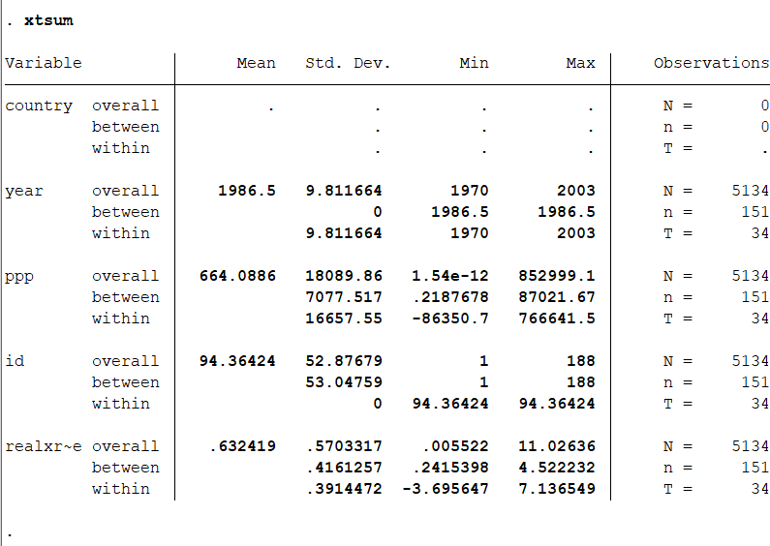
- country değişkeninin sayısal karşılığı olmadığı için (string/metin formatında olduğundan) gözlem sayısı 0 görünmektedir; ancak bu durum id değişkeni üzerinden kodlanarak çözülmüştür.

Overall (Genel): Veri setindeki tüm ülkelerin ve tüm yılların tek bir havuzda toplanmasıyla elde edilen genel istatistikleri gösterir.
Between (Birimler Arası): Ülkeden ülkeye (yatay kesit boyutunda) meydana gelen farklılıkları ve değişimi ifade eder.
Within (Birim İçi / Zaman İçinde): Her bir ülkenin kendi içinde, yıllar arasında (zaman serisi boyutunda) gösterdiği değişimi ifade eder.
ppp ve realxrate (Parite ve reel döviz kuru): Bu iki finansal değişkenin within (zaman içinde) standart sapmaları, between (ülkeler arası) standart sapmalarına göre oldukça yüksektir. Bu sonuç, parite ve nominal kurun 1970-2003 yılları arasında zaman içinde çok yüksek bir oynaklığa (volatiliteye) sahip olduğunu kanıtlar.

Grafikler
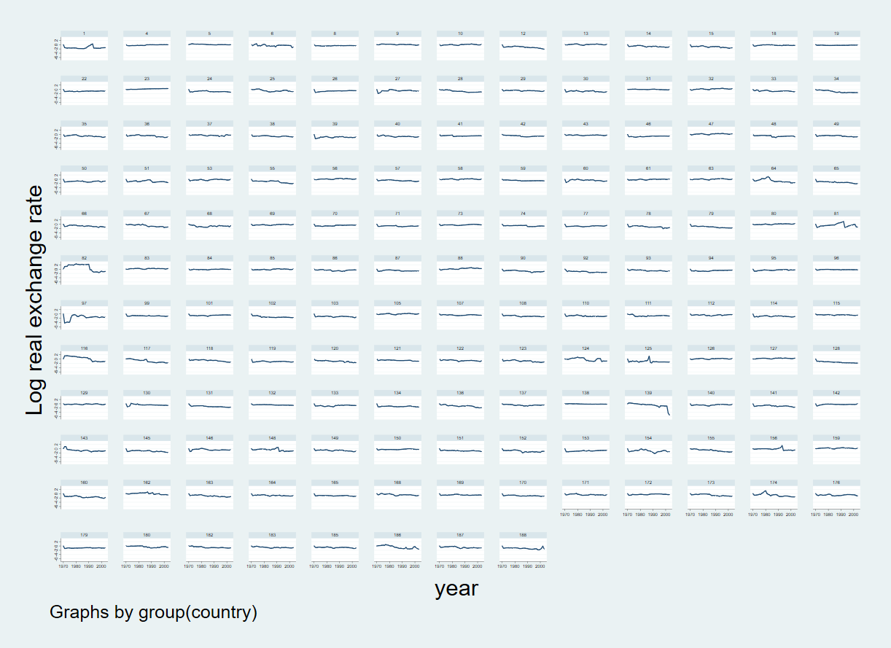
Grafik 1: Bağımlı Değişkenin ülkelere göre grafiği.
Grafik, veri setindeki 151 ülkenin her biri için lnrxrate değişkeninin 1970-2003 yılları arasındaki seyrini ayrı kutucuklarda göstermektedir.
Grafiklere bakıldığında, her ülkenin döviz kuru seviyesinin ve dalgalanma yapısının birbirinden farklı olduğu görülmektedir. Bu durum, veride ülkeye özgü sabit etkilerin varlığına işaret eder.

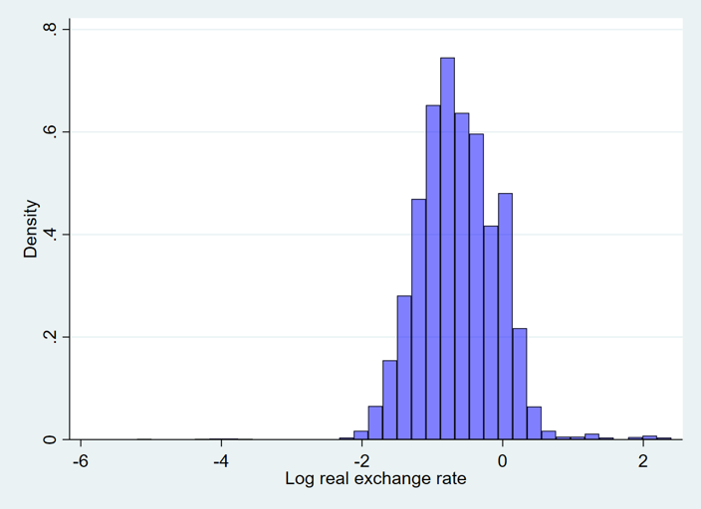
Grafik 2: Bağımlı Değişkenin Dağılımı
Grafik incelendiğinde, lnrxrate değişkeninin çan eğrisine benzer, simetrik bir dağılım sergilediği görülmektedir. Bu durum, serinin normal dağılım varsayımına oldukça yakın olduğunu gösterir.
Grafiğin sol tarafında -4 ve -5 civarında, sağ tarafında ise 1 ve 2 civarında çok küçük barlar bulunmaktadır. Bunlar veri setindeki bazı ülkelerde yaşanan aşırı kur dalgalanmalarını (kriz, devalüasyon vb.) temsil eden uç değerlerdir.

Sabit Etkiler Modeli

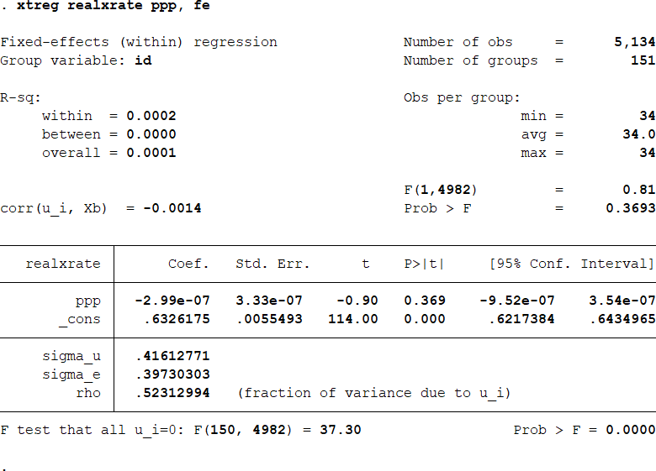
- bu noktada klasik modelin anlamsız, sabit etkiler modelinin de açıklayıcılığının çok düşük olduğu görülmektedir.
- bağımlı ve bağımsız değişkenin yatay kesit bağımlılığı olduğu,
- bağımlı değişkenin durağan, bağımsız değişkenin birim kök içerdiği görünmektedir.

Analizimize modelleri anlamlı hale getirmek, ppp indexi serisinde durağanlık kazandırmak ve kurulan modellerin yorumlanabilirliğini artırabilimek için log-log model kurma kararı aldık.
Bu yönde öncelikle iki değişkenin de doğal logaritması alındı.
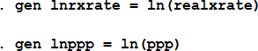
Log-Log Havuzlanmış EKK Modeli

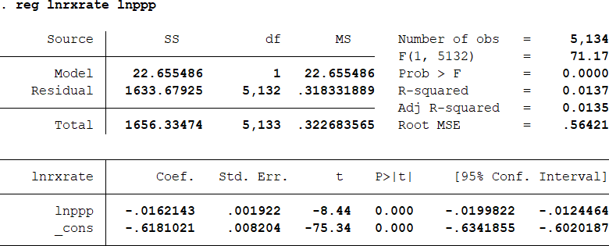

Bu adımda, ppp değişkeninin logaritması alınarak lnppp değişkeni üretilmiş ve model yeniden tahmin edilmiştir (Log-Log Model yapısı).
Model artık Log-Log kalıbında olduğu için lnppp katsayısı doğrudan esneklik olarak yorumlanır.
- Log-Log haline getirdiğimiz Klasik Model artık istatistiksel olarak anlamlı hale gelmiş ancak modelin açıklayıcılığı R kare skorundan görüldüğü üzere hala çok düşüktür.
- Katsayılara bakıldığında ppp indeksindeki %1'lik artış, reel döviz kurunu ortalama %1.6 düşürmüştür.
- Açıklayıcılık gücü hala düşükse de tek bir değişkenle kurulan basit regresyon modeli anlamsız olmaktan bu seviyeye çıkmış, F istatistiği 0.15'ten 71.17 seviyesine çıkmıştır.

Log-Log model altında tekrar Yatay Kesit Bağımlılığı incelenir.
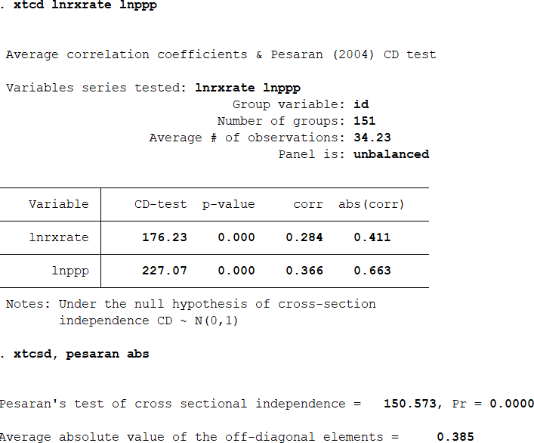

- LOG-LOG klasik modelinin de yatay kesit bağımlılığı bulunduğu görülmektedir.
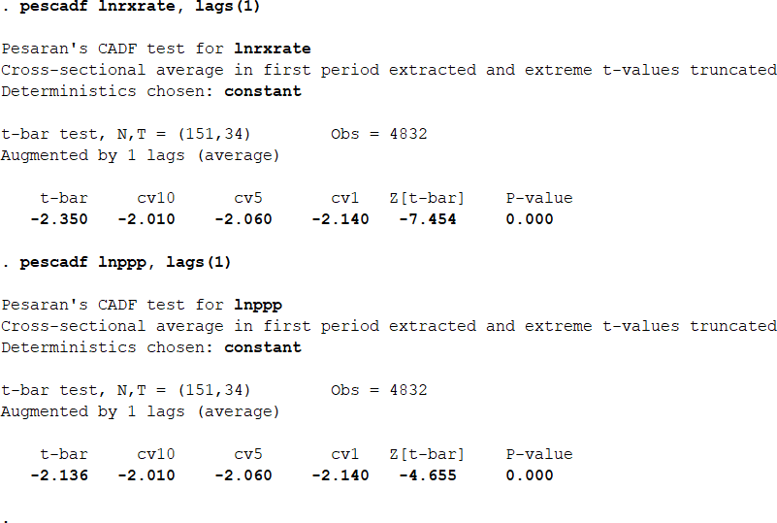
- Doğal logaritmik dönüşüm sonrası yatay kesit bağımlılığı varsa da serinin durağan hale geldiği görülmektedir.
- Log dönüşümü sonrası iki değişkenin de düzey seviyesinde durağan halde olduğu ve fark alma gibi ekstra bir işleme gerek kalmadığı görülmektedir.
- Bu sebepten Sahte Regresyon tehlikesi bulunmamaktadır.
- Sahte Regresyon Tehlikesinin ortadan kalkmasıyla panel regresyon modellerinin kullanılabileceği kanısına varılır.

Sabit Etkiler Modeli
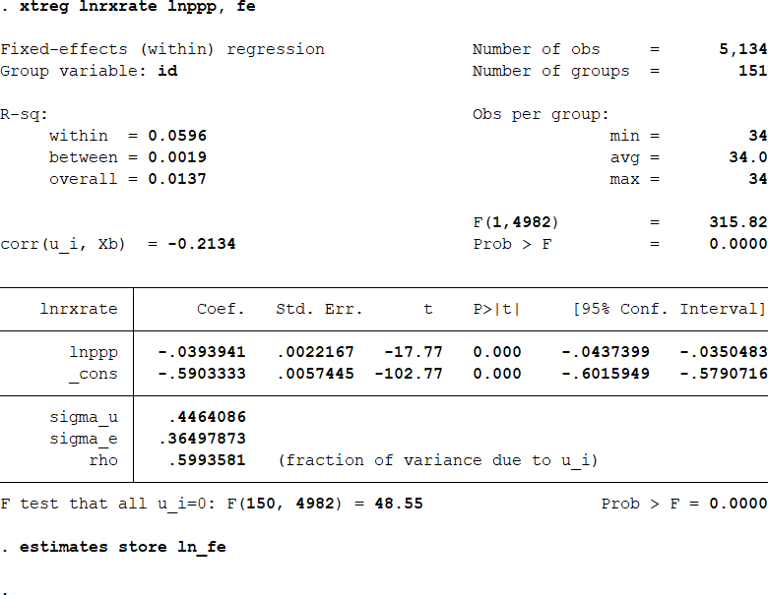

Ülkelerin satın alma gücü paritesindeki %1'lik bir artış, logaritmik reel döviz kurunu ortalamada %0.039 oranında azaltmaktadır.
rho = 0.59, toplam varyansın yüzde 59'u ülkeler arasındaki farklılıktan oluşur.
Tablonun en altında yer alan F score = 48.55 testinin p-değeri 0.0000'dır. H0 hipotezi (tüm birim etkilerin sıfıra eşit olduğu varsayımı) güçlü bir şekilde reddedilmiştir. Bu durum, veri setinde ülkeye özgü sabit etkilerin var olduğunu ve Havuzlanmış OLS yerine bu Sabit Etkiler modelinin kullanılmasının doğru olduğunu matematiksel olarak doğrulamaktadır.

F TESTİ:

H0: Tüm birim etkiler sıfırdır.

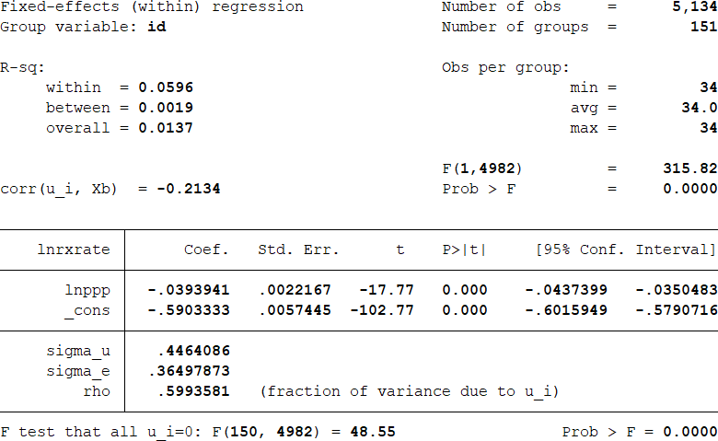
- Birim etkilerin olmadığı sıfır hipotezi reddedilir.
- Klasik Modelin anlamsız olduğu istatistiksel olarak ispatlanır.
- H0 hipotezinin güçlü bir şekilde reddedilmesi, ülkeler arasındaki gözlemlenemeyen yapısal farklılıkların (birim etkilerinin) döviz kuru modelinde istatistiksel olarak son derece anlamlı olduğunu göstermektedir. Bu bulguya dayanarak, tüm ülkeleri homojen kabul eden Klasik Model (Havuzlanmış OLS) reddedilmiştir.

OLABİLİRLİK ORAN TESTİ (LR):
H0: Klasik Model doğrudur.
Eğer H0 reddedilirse Sabit Etkiler Modeli uygundur.

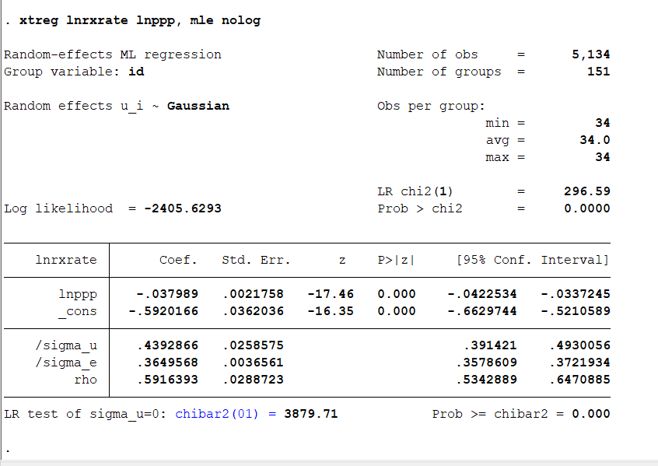
- LR istatistiği ve olasılık değerine göre birim etkilerin standart hatalarının sıfıra eşit olduğunu söyleyen sıfır hipotezi reddedilmekte dolayısıyla birim etkilerin varolduğu, Klasik Modelin uygun olmadığı anlaşılmaktadır.

Rassal Etkiler Modeli:
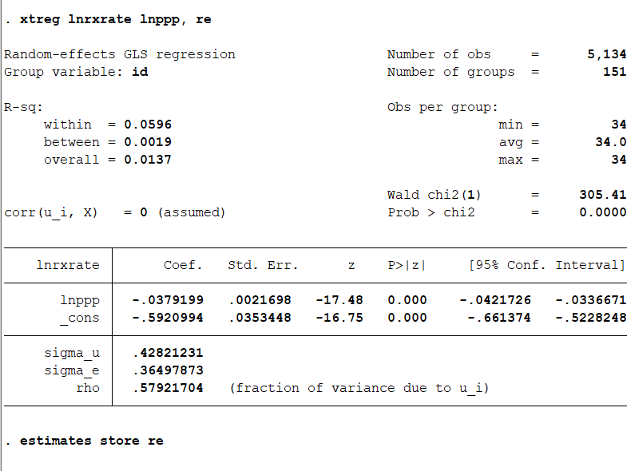

LAGRANGE ÇARPANI (LM) TESTİ:

H0: Tesadüfi etkiler sıfırdır.
H0 hipotezi reddedilirse hangi modelin kurulacağına dair ek testlere ihtiyaç vardır.
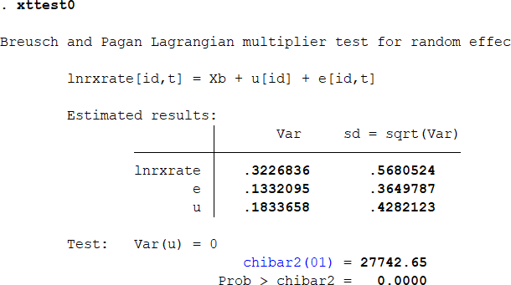

- H0 reddedilir, tesadüfi etkilerin varlığı kabul edilir
- Model kararı için ek testlere ihtiyaç vardır.

HAUSMAN TESTİ:

H0: Tesadüfi etkiler modeli uygundur.
H0 reddedilirse sabit etkiler modeli kullanılır.
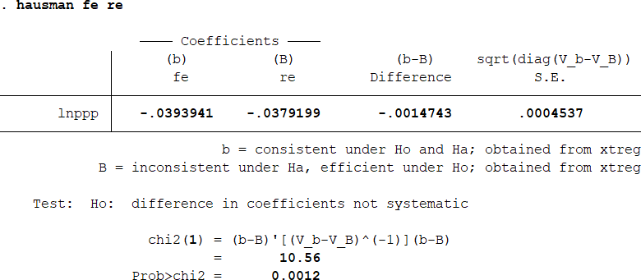

- Sıfır Hipotezi reddedilerek tesadüfi etkiler tahmincisinin tutarsız olduğuna ve sabit etkiler tahmincisinin geçerli olduğuna karar verilmektedir.
- Analizin devamında Sabit Etkiler modelinin kullanılacağı kararına varılır.

DİAGNOSTİKLER

Bu aşamada modelimizde ne tür anomaliler olduğunu saptayacağız. Bu diagnostiklerden yatay kesit bağımlılığını zaten çalışmanın başında saptadık. Buna bağlı olarak birim kök testini yapıp durağan olmayan serimizi de durağan hale getirmiştik.
Şimdi diğer Diagnostikleri inceleyelim:

HATA VARYANSININ EŞİTLİĞİ (WALD TEST):

Ho: Değişen Varyans problemi yoktur.

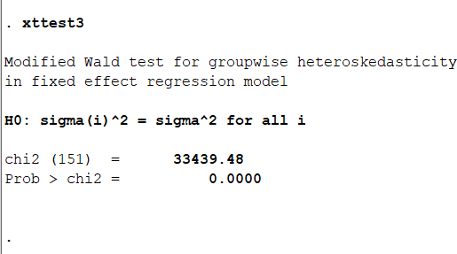
- Test istatistiğine göre Ho hipotezini reddetmek istatistiksel olarak anlamlıdır,
- Modelimizde Değişen varyans problemi vardır.

SERİSEL KORELASYON (Wooldridge Serisel Korelasyon Testi):

H0: Birinci Derece Otokorelasyon yoktur.

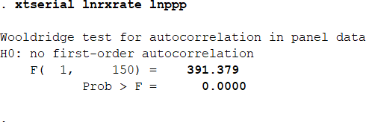
- Birinci dereceden otokorelasyonun olmadığı sıfır hipotezi reddedilir,
- Modelimizde Serisel Korelasyon bulunmaktadır.

Diagnostik Sonuçları:

Verimizde 3 diagnostiğin üçünün de varlığı ilgili testlerce saptanmıştır:

- Yatay Kesit Bağımlılığı (Pesaran CD Testi),
- Değişen Varyans Problemi (Wald Testi),
- Serisel Korelasyon (Wooldridge Testi)

Bu Diagnostiklerin ışığı altında Robust tahminci olarak Parks-Kmenta seçilmiştir.

Havuzlanmış OLS Regresyon Sonuçları ve Değişkenlerin Yatay Kesit Bağımlılığı Testi
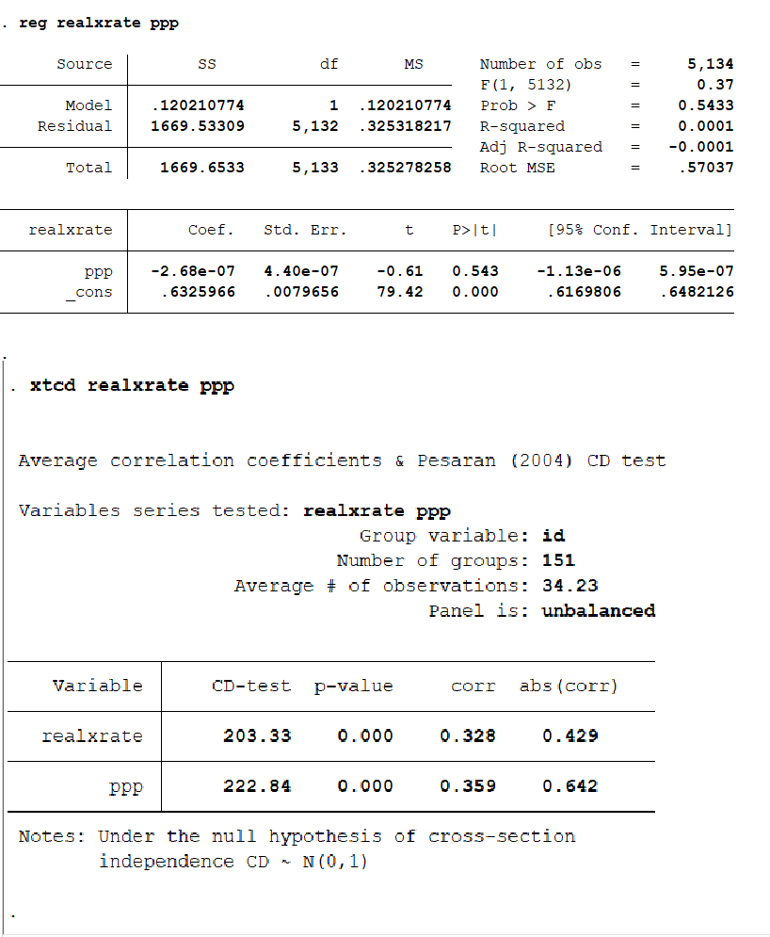
Bu aşamada, reel döviz kuru (xrate) ile satın alma gücü paritesi (ppp) arasındaki ilişkiyi incelemek için tek değişkenli bir Havuzlanmış OLS modeli tahmin edilmiştir.
Prob > F = 0.5433 değeri 0.05 barajının çok üzerinde olduğu için model bir bütün olarak istatistiksel olarak anlamsızdır. Yani modele sadece ppp değişkenini koyarak kurulan bu Havuzlanmış OLS modeli, reel döviz kurunu tahmin etmekte tamamen yetersiz kalmıştır. Bunu R-squared = 0.0000 değeri de desteklemektedir.
Birim Kök Testleri(yalın haliyle):
H0: Seriler birim kök içermektedir (Durağan değildir).
H1: En az bir birim için seri durağandır.
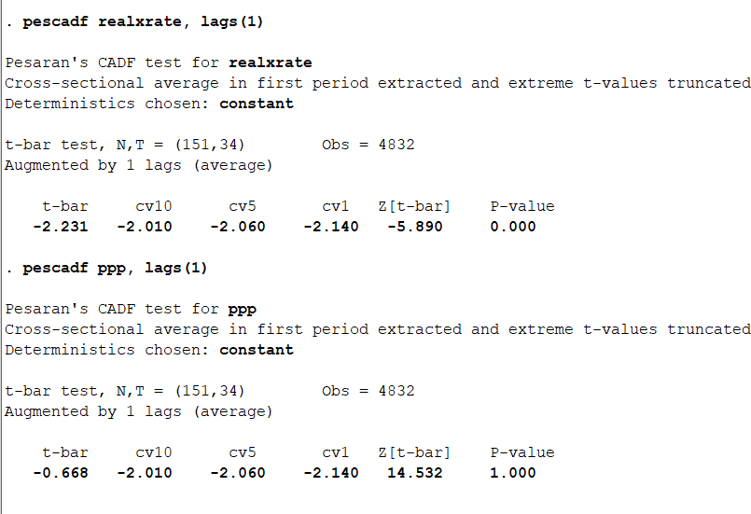

- reel döviz kurları durağan,
- ppp indexinin durağan olmadığı net olarak görünmektedir.

PARKS-KMENTA Robust Tahmincisi

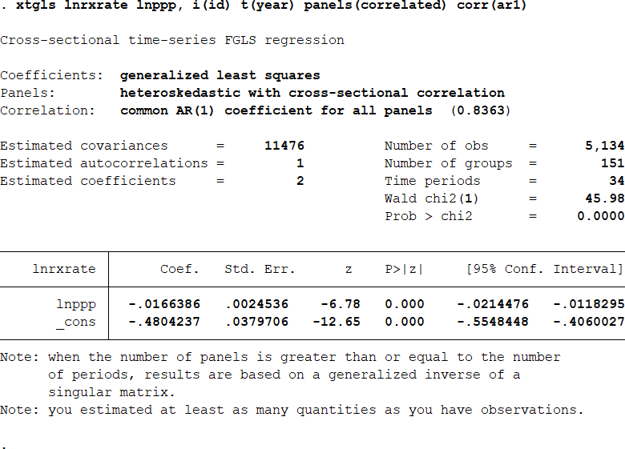
Gecikmenin Her Ülke için Sabit olduğu Hali:
Parks-Kmenta (FGLS) yöntemi kullanılarak, modeldeki değişen varyans ve yatay kesit bağımlılığı (eş anlı korelasyon) sorunları düzeltilmiştir. Bu modelde birinci dereceden otokorelasyon katsayısı tüm ülkeler için sabit kabul etilmiştir(AR(1)). Analiz sonucunda ortak otokorelasyon katsayısı oldukça yüksek (0.8363) bulunmuştur; bu durum serideki geçmiş şokların bugünkü kur üzerinde güçlü bir kalıcılığa sahip olduğunu göstermektedir.
Bu sonuca göre, satın alma gücü paritesindeki %1'lik bir artış, reel döviz kurunu ortalama %0.016 oranında düşürmektedir. Ancak tablonun altındaki "generalized inverse of a singular matrix" uyarısı, kesit boyutunun zaman boyutundan büyük olması (N=151 > T=34) sebebiyle modelin varyans-kovaryans matrisinin tekilleştiğini ve sonuçların ihtiyatlı yorumlanması gerektiğini göstermektedir.

Gecikmenin Ülkeden Ülkeye Değiştiği Hali:
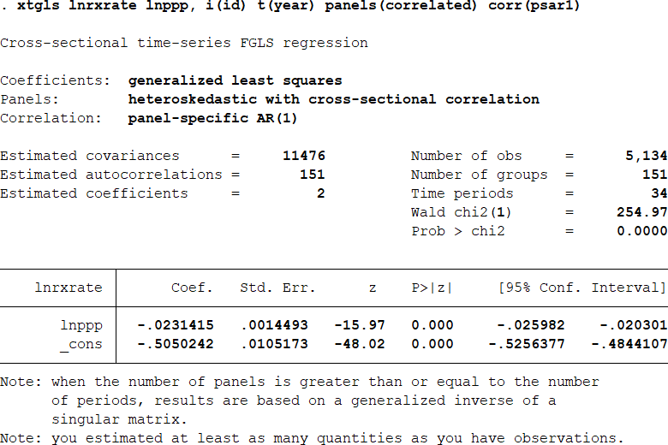

N>T kısıtından kaynaklanan matris tekilleşmesi sorunu bu modelde daha belirgin hale gelmiştir.

Çalışmanın Kısıtı
İki robust modelde de görüldüğü üzere matris tekilleşmesi sorunu var ve robust tahminciyi sadece ders içeriğinde öğrendiğimiz modellerden seçtik.
Literatürde gördüğümüz üzere Driscoll-Kraay robust tahmincisi daha çok kullanılmaktadır. O yüzden sonraki araştırmalarda bu modelin kullanılmasını öneriyoruz.

Modellerin Karşılaştırılması ve Sonuç

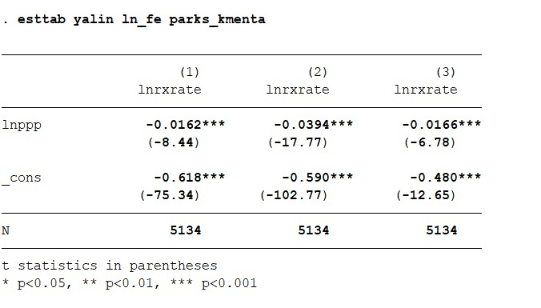
- Tabloda görüldüğü üzere Robust Tahmincimiz, katsayılar için daha güvenilir t skorları elde etmiş ve şişirilmiş skorlardan arındırmıştır.
- Veri durağan hale getirildiğinde ppp katsayısının ppp teorisini destekler yönde olduğu görülmüştür.

KAYNAKÇA
Ders Notları,
STATA,
Veri Seti: http://www.stata-press.com/data/r15/pennxrate.dta
Veri setine ulaşmak için use komutu ardından yukarıdaki linkin eklenmesi yeterlidir.
Çalışmada Üretken Yapay Zekadan karar ve kontrol aşamalarında yardım alınmıştır.
Çetin, M. K., Sekreter, M. S., & Mert, M. (2023). The effect of price and security on tourism demand: Panel quantile regression approach. Advances in Hospitality and Tourism Research (AHTR), 11(2), 256-276.
Frankel, J. A., & Rose, A. K. (1996). A panel project on purchasing power parity: mean reversion within and between countries. Journal of international Economics, 40(1-2), 209-224.

